ACTA REUNIÓN COMITÉ TÉCNICO JUVENIL
1 de Junio de 2011

ASISTENTES:

Presidenta C.T.J.:
Doña Ana Cuadra

Directora Deportiva C.T.J:
Doña Macarena Tey

Director Técnico:
D. José Ignacio Gervás

Vocales C.T.J.:
Doña Pía Allende
Doña Rosa Brisa
Doña Mª José Buitrago
Don Jaime Díaz-Pinés
Don Jordi Folch
Doña María García-Miñaur
Doña Pilar Medrano
Doña María Pérez
Don Jacinto Sánchez
Doña Juana Valcarce

Siendo las 11:00 horas del día 1 de junio de 2011, en la sede de la Real Federación Española de Golf, se reúne el Comité Técnico Juvenil que habían sido debidamente convocados por escrito con la presencia de todos los miembros del Comité indicados en el margen superior.

- Lectura y aprobación del acta de la reunión.

Se da lectura al acta de la reunión anterior, de fecha 23 de marzo 2011, quedando aprobada por todos los presentes.

- Campeonato Nacional Individual de Infantiles, Alevines y Benjamines 2011

Una vez cerradas las listas de admitidos y no admitidos doña Macarena revisó los listados y posibles irregularidades de jugadores, explica que ha habido una serie de jugadores que no se les ha admitido por no enviar la inscripción a tiempo y otros que se les ha admitido ya han justificado de haber enviado la inscripción antes del cierre.

Comenta el caso de un jugador del Club de Campo de Córdoba al que no se le ha admitido por no cumplir su hándicap tras haberle aplicado el club una apreciación.

Por otro lado doña Macarena informa que se ha recibido una denuncia por parte del Instituto de la Mujer alegando discriminación en cuanto al número de participantes femeninas en el Campeonato. Se ha revisado y el porcentaje teniendo en cuenta el número de licencias es correcto. Los asistentes están de acuerdo en que sea el Comité Técnico Juvenil y no el Comité de Disciplina el que conteste la denuncia. Así mismo se acuerda que se revisen los porcentajes a 1 de enero.

Igualmente se informa que ante la participación de jugadores de nacionalidad extranjera la RFEG ha decidido otorgar un trofeo al jugador extranjero en caso de que gane el Campeonato.

Doña Ana Cuadra designa a los vocales que estarán a cargo de cada Campeonato.

Campeonato de España Infantil:
Campeonato de España Alevín:
Campeonato de España Benjamín:

- Selección de jugadores cadetes para los Campeonatos Internacionales 2011.
El Comité Técnico Juvenil teniendo el cuenta el Ranking y valorando los resultados y comportamiento de cada jugador decide seleccionar a los siguientes jugadores para representar a España en los distintos Campeonatos Internacionales 2011.

- GRAN PRIX DE CHIBERTA: Quedará pendiente de la selección del CTAF, doña Macarena quiere hacer hincapié que el año pasado las jugadoras infantiles estaban agotadas por ser muy seguido al Campeonato de España Infantil.

- EUROPEAN YOUNG MASTERS: Este año los jugadores masculinos seleccionados para el European Young Masters no podrán ir también al McGregor Trophy (están muy próximos ambos Campeonatos y llegarían cansados al Europeo).
Jugadoras femeninas: No hay duda por parte de ninguno de los vocales.
Se selecciona a: Ha Rang LEE y Clara BAENA.

Jugadores masculinos: Si hay duda en este caso y la selección está entre Mario GALIANO, Iván CANTERO, Albert SÁNCHEZ y Carlos LEANDRO.
Iván Cantero ha sido en las concentraciones el que mejores puntuaciones ha obtenido en las prácticas adaptadas al campo del European Young Masters.

Albert Sánchez: Don Jordi, que es quien más le conoce, comenta que nos es un jugador de últimas vueltas por lo que no le transmite confianza.

Carlos Leandro: Don Jacinto comenta lo mismo en cuanto a este jugador y considera que mentalmente es un jugador flojo.

Don Jordi sería partidario de traerles a Madrid y que se disputasen el puesto; a lo que don Ignacio Gervás le comenta que no es partidario de pruebas previas y que su opinión en caso de duda, es que decida el capitán.

Se decide por unanimidad entre los asistentes el siguiente equipo para el European Young Masters: Ha Rang LEE, Clara BAENA, Mario GALIANO e Iván CANTERO.

- McGREGOR TROPHY:
Albert SÁNCHEZ, Carlos LEANDRO, Javier ELEJABEITIA y Javier HERRERO.
Albert SÁNCHEZ y Carlos LEANDRO. Así mismo se selecciona a Javier ELEJABEITIA, por ser Campeón de España Cadete y Javier HERRERO por su posición en el Ranking.

- MATCH INGLATERRA-ESPAÑA / UNDER 16 STROKE PLAY CHAMPIONSHIP:
Todos los asistentes están de acuerdo con la siguiente selección:
Cadetes Masculinos: Mario GALIANO , Iván CANTERO y Jorge UTRILLA.
Cadetes Femeninas: Andrea JONAMA, Ainhoa OLARRA, la tercera jugadora se decidirá tras el Campeonato de España Infantil, posiblemente se seleccione a Covadonga SANJUAN (aunque sea infantil)
Infantiles: Se decidirá tras el Campeonato de España Infantil.

Aclaración: A Jordi Panés no se le convoca porque no es un jugador muy regular.

La selección para el resto de pruebas se realizará en la próxima reunión de Comité.

- Pequemasters de España Canal+
Doña Ana Cuadra critica este Campeonato, su opinión es que pueda ser contraproducente darle tanta importancia (TV) a niños tan pequeños.

Doña Macarena comenta que lo que en un principio era apoyo de la Federación a este Campeonato (revisión de reglamento, árbitros y respaldo institucional), al final le ha supuesto a la Federación pagar el alojamiento de todos los equipos.

- Elección de campos para los Campeonatos Interterritoriales Cadete e Infantil 2012-

En primer lugar, ante las diferentes propuestas presentadas para el cambio de formato en los Campeonatos de España Interterritoriales, la votación por unanimidad del Comité Tecnico Juvenil es la Opción 3a:

- Creación del Campeonato de España de Federaciones Absoluto – Stroke Play.
Esta opción supone añadir al calendario una competición de categoría absoluta (sin límite de edad), con formato similar al de los Campeonatos del Mundo Amateur. Elegimos un formato medal, para dar cabida a la categoría masculina y femenina en un mismo evento, lo que podría resultar más atractivo, y más asequible desde el punto de vista económico.

Además, los interterritoriales de 1ª y 2ª división Sub 25 masculinos y femeninos se seguirían disputando anualmente.

Características:

  - Categorías: Masculina y Femenina.
  - Periodicidad: Cada dos años.
  - Fecha: final de la temporada de los años impares, en los que no hay Mundial, para tener más opciones de calendario.
  - Participantes:
    - Equipos Masculinos: 4 jugadores
    - Equipos Femeninos: 3 jugadoras
    - Opción de participación individual.
  - Formato: Stroke Play Scratch 54 ó 72 hoyos. 18 hoyos diarios eliminando, en el caso de la competición por equipos, el resultado más alto masculino y el más alto femenino, de cada jornada (dando opción por lo tanto a que la Federación Autonómica pueda presentar equipos con un jugador/a menos).
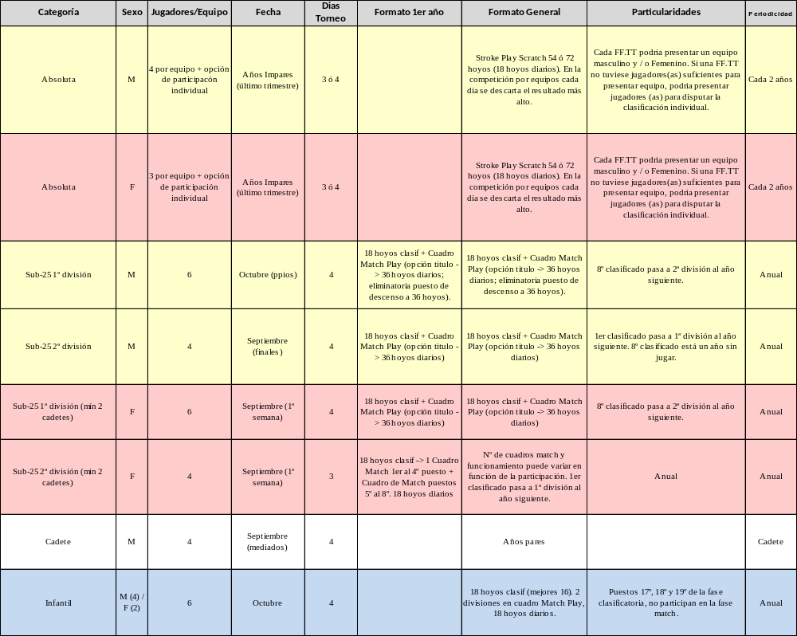

En cuanto a la designación de campos para los Interterritoriales 2012, se acuerda que el Campeonato Interterritorial Cadete Masculino se celebrará en Canarias, en principio serán en el Club de Golf Costa Adeje. El Club de Golf de León presentó también solicitud para albergar el Campeonato pero se le ha denegado ya que en la última ocasión que se celebró allí un Campeonato nacional pincharon el campo sin avisar.

Para la celebración del Campeonato Interterritorial Infantil se han ofrecido los siguientes campos: en Galicia (Meis, Ría de Vigo, Aguas Santas, Hércules), Asturias (Los Balagares, que es un campo sencillo y para la categoría infantil estaría bien, dispone de hotel y las personas que lo gestionan saben de golf) Aragón (C.G Calatayud), Valencia (se ha ofrecido el C.G. Font de Lloc) o Andalucía (C.G. Guadalmina).
Los asistentes están de acuerdo decidir entre Los Balagares o el C.G Calatayud; aprovechando el Campeonato de España Infantil (en Asturias) se irá a visitar el campo para tomar la decisión.

- Ruegos y preguntas.
Nuevamente se discute la propuesta de establecer pruebas o fases previas por zonas y por categorías para poder participar en los Campeonatos de España Infantil, Alevín y Benjamín.

Don Ignacio Gervás sugiere a los asistentes que lo estudien seriamente ya que considera que es la opción más justa para los jugadores. El Comité estudiará todas las posibilidades y se presentará en la próxima reunión de Comité.

Don Ignacio informa a los presentes que dentro del plan estratégico de la Federación, desde el punto de vista deportivo, está la mejora del juego corto de los jugadores. Sugiere que como iniciativa el Comité Juvenil podría hacer algún tipo de competición, de approach, bunker, control de distancias y putt, aprovechando alguno del los Campeonatos del calendario juvenil y hacer una competición paralela e incluso en algún momento hacer una final (por ejemplo, hacerlo en 3 ó 4 competiciones y luego organizar una final.

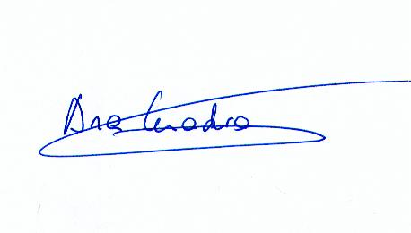
Y siendo las 14:00 hrs. del día de encabezamiento y no habiendo ningún otro asunto a tratar por parte de ninguno de los miembros del Comité, se levanta la sesión con el visto bueno de la Presidenta.

Ana Cuadra Ibarguchi
Vº Bº de la Presidenta

